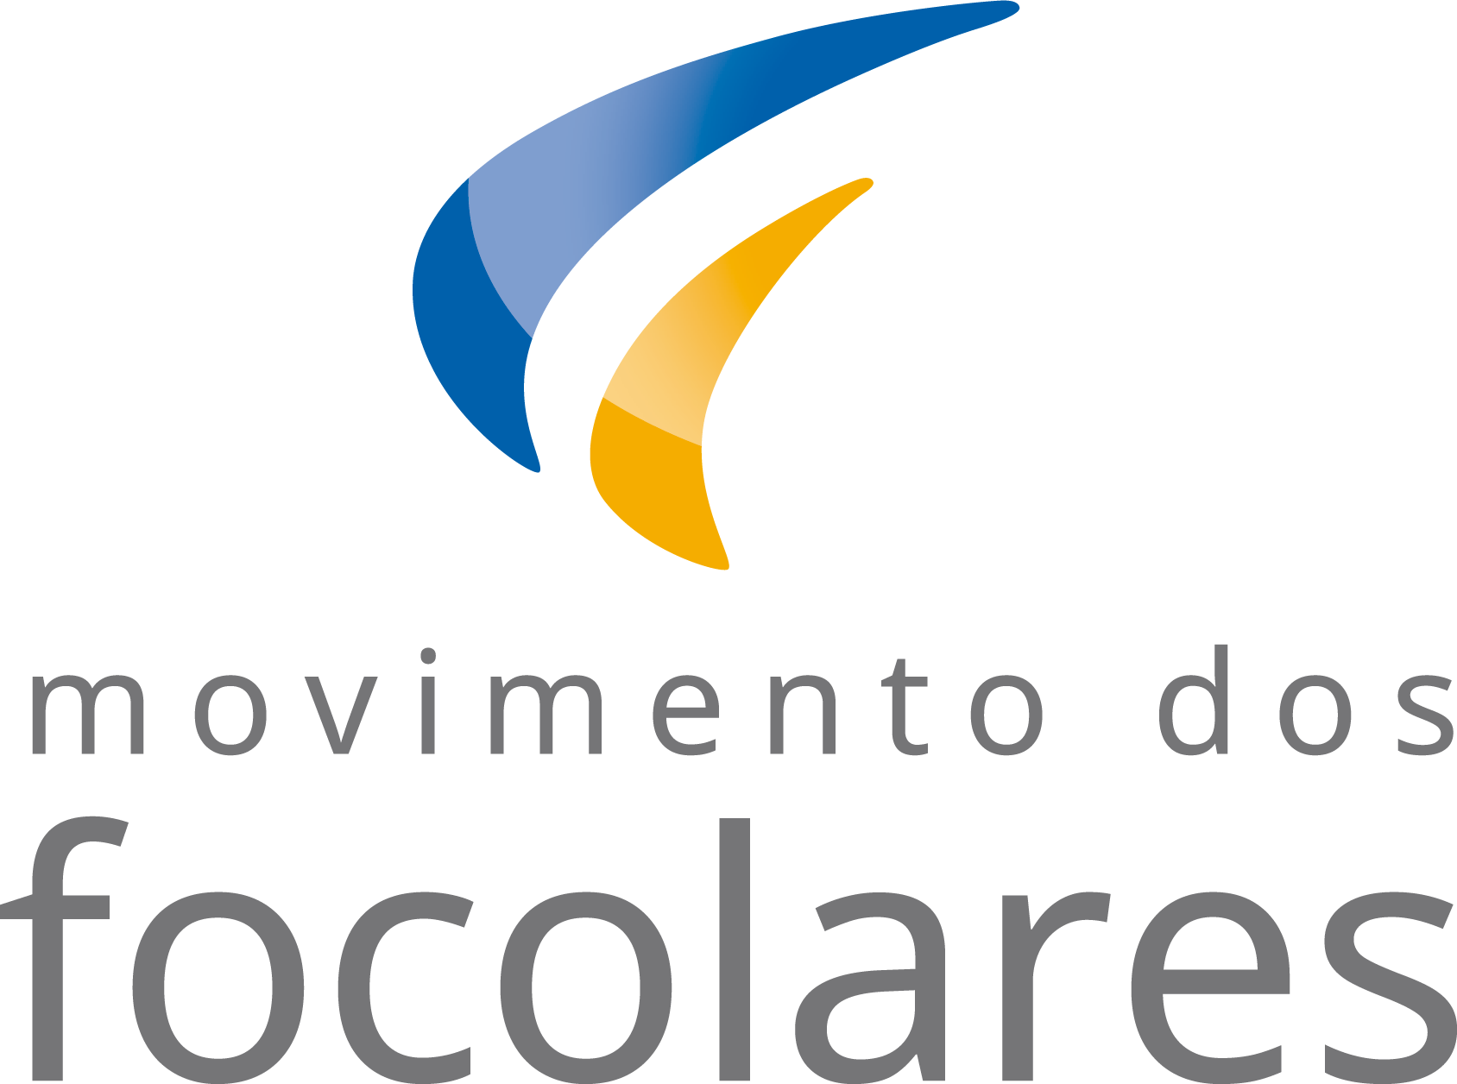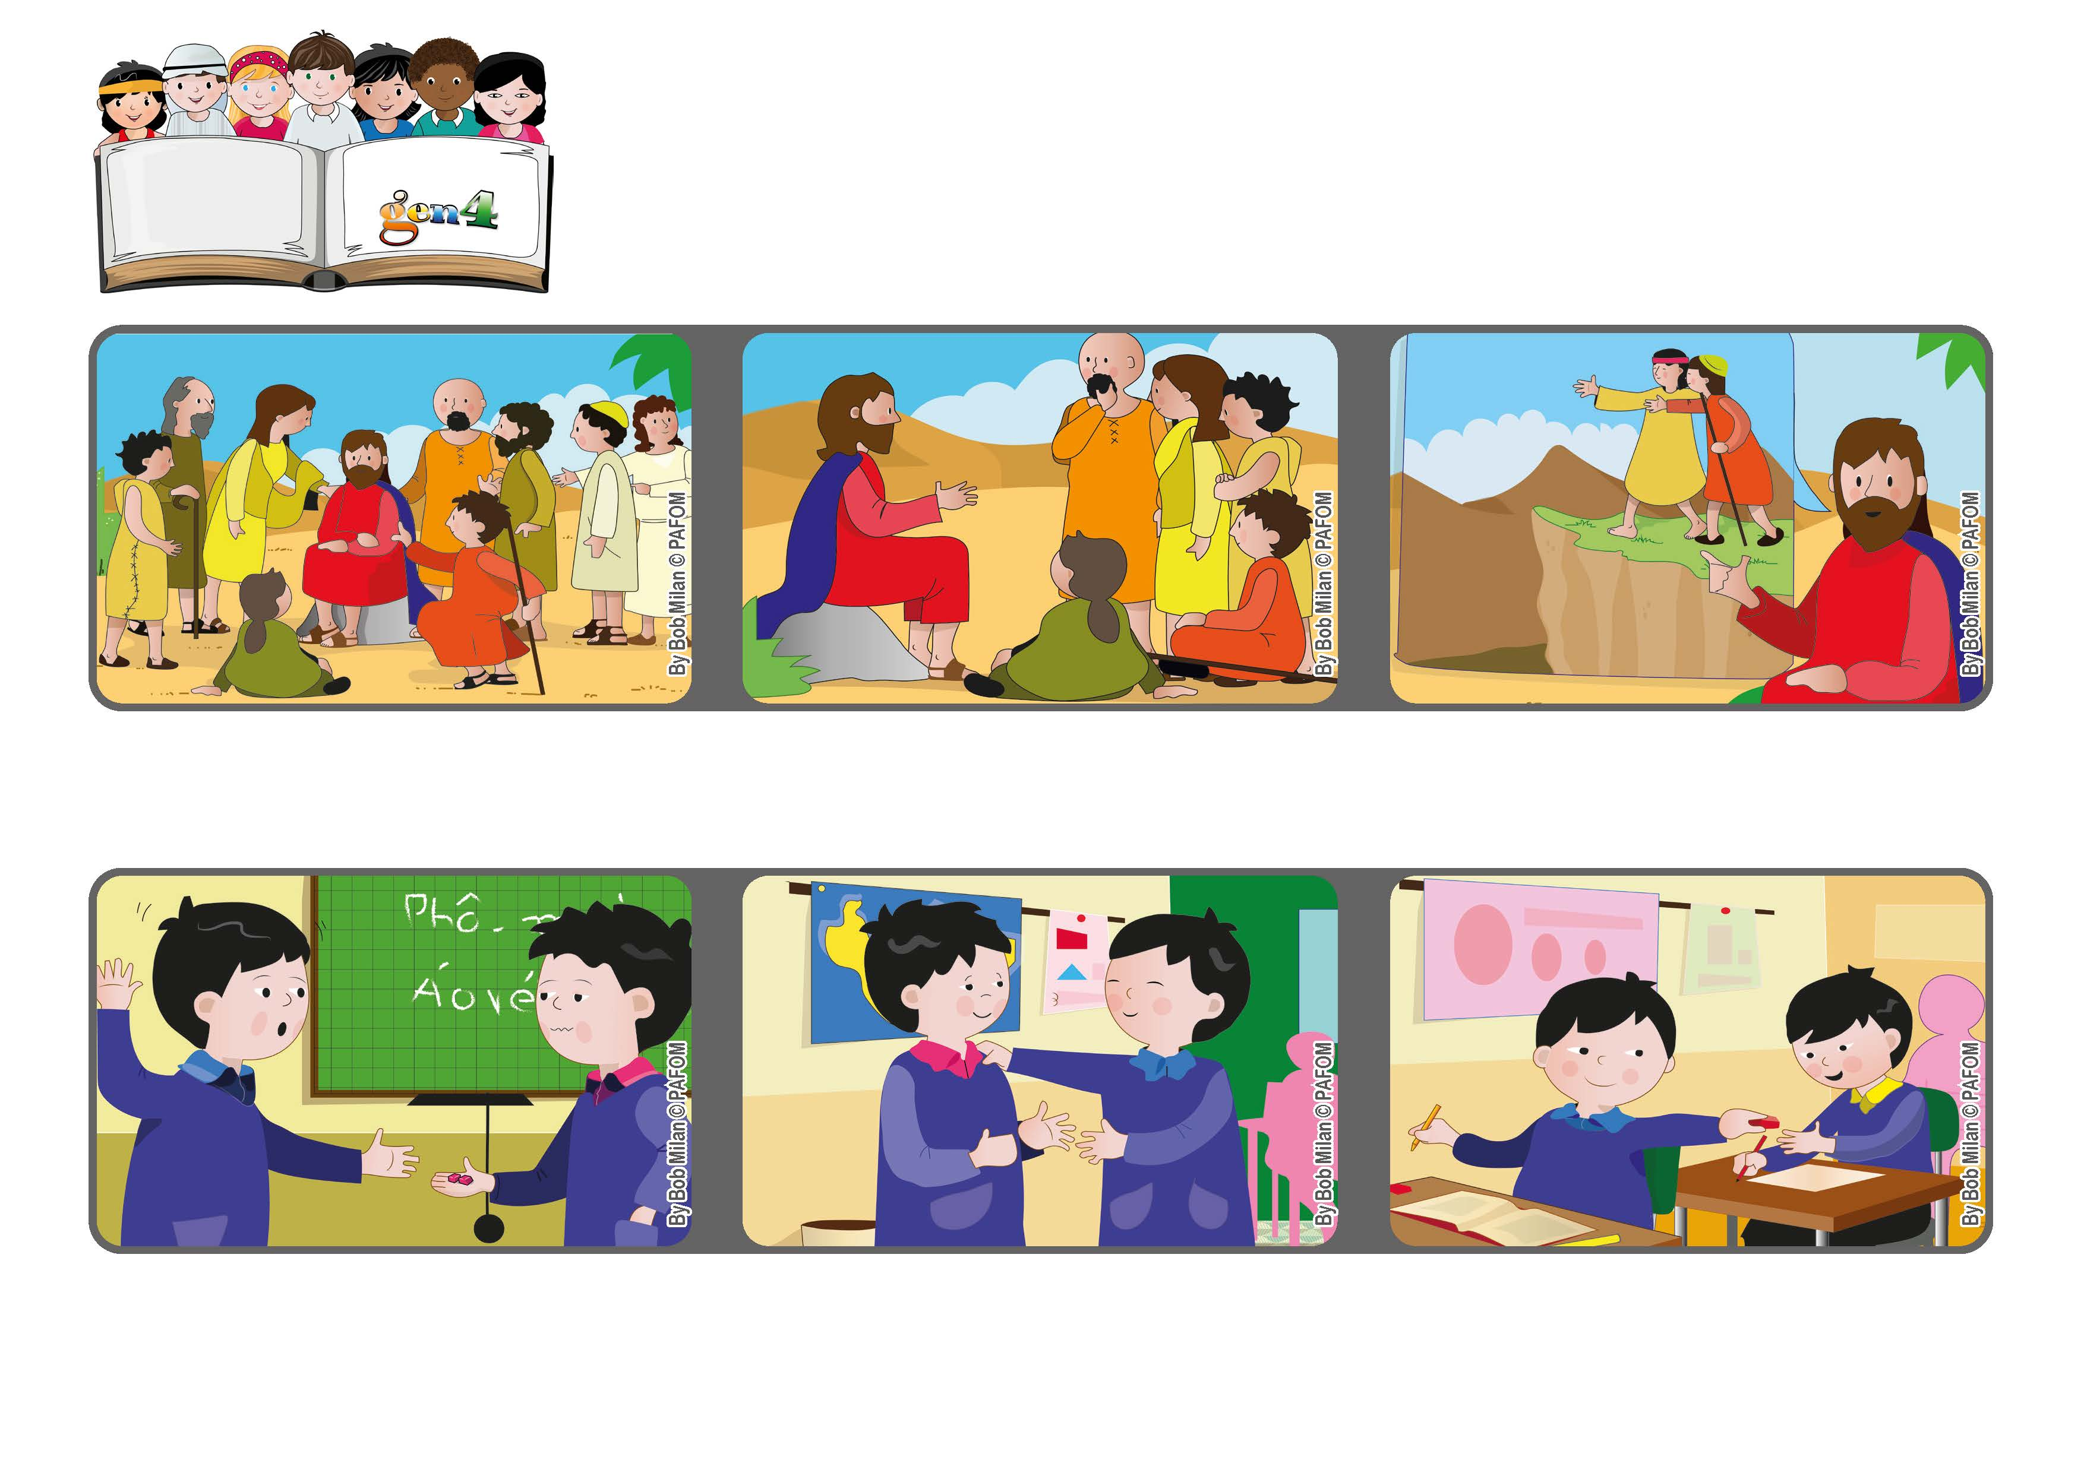
Fevereiro 2021
“Sede misericordiosos como vosso Pai é misericordioso” (Lc 6,36).
Palavra de vida
Perdoar
E acrescentou que, se não fizermos isso, seremos como um cego que guia outro cego. Ambos cairemos em um buraco! (Cf. Lc 6,36-39)
No dia seguinte, Paulo deu de presente um pedaço da borracha a um menino que tinha perdido a sua!
Muitas pessoas corriam para escutar Jesus e serem curadas.
Kim pediu perdão, mas Paulo ficou triste. Depois decidiu que poderia perdoá-lo.
Experiência de Paulo, do Vietnã: Paulo emprestou a sua borracha para Kim, que a devolveu partida em dois pedaços.
Ele as ajudava e depois lhes recomendava que perdoassem como o nosso Pai do Céu nos perdoa.
”© PAFOM, Desenhos e textos elaborados pelo Centro Gen4”
Os gen4 são as crianças do Movimento dos Focolares, fundado por Chiara Lubich.

